ISCRIZIONE SERVIZIO SCUOLABUS
ANNO SCOLASTICO 2025-2026

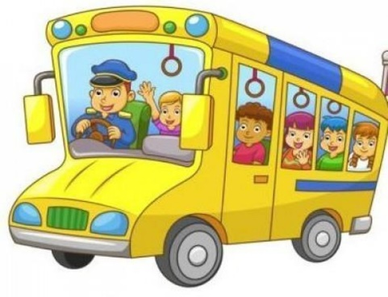

SCUOLA PRIMARIA

Tutti i genitori degli studenti iscritti alla scuola Primaria di Pasturo, intenzionati ad utilizzare il servizio di trasporto scolastico per l’A.S. 2025-2026, potranno procedere all’iscrizione entro il 31-07-2025 unicamente ON-LINE dal sito istituzionale:
https://servizi.comune.pasturo.lc.it/lang/it/servizi/iscrizione-trasporto-scolastico
E possibile accedere al modulo d’iscrizione e procedere alla sua compilazione solo se si è in possesso dell’identità digitale SPID o della Carta Identità Elettronica.

PERCORSO ED ORARI
MATTINA
ANDATA PRIMO GIRO:
h. 7.25 Partenza, GARAGE COMUNALE (sotto l’asilo)
h. 7.30 1° fermata ENTRATA COLONIA (rotonda benzinaio)
h. 7.33 2° fermata VIALE TRIESTE INCROCIO CON VIA CARRERI
h. 7.36 3° fermata BANCA CREDIT AGRICOLE
h. 7.38 4° fermata CIMITERO, INCROCIO CON VIA MOGLIA
h. 7.42 5° fermata VIA PROVINCIALE LOCALITA’ BOSCHETTO
h. 7.45 ARRIVO PREVISTO A SCUOLA
ANDATA SECONDO GIRO
h. 7.50 1° fermata VIA ROMA
h. 7.53 2° fermata BAR LA ROCCA
h. 7.57 3° fermata ROTONDA di VIA BAIEDO
h. 8.00 4° fermata VIA CASERE INCROCIO VIA DON TICOZZI
h. 8.05 5° fermata VIA PER INTROBIO EX BANCA INTESA
h. 8.10 ARRIVO PREVISTO A SCUOLA

RITORNO PRIMO GIRO (Seguendo lo stesso percorso dell’andata in senso inverso e rispettando le stesse fermate)
Partenza h. 13.10
RITORNO SECONDO GIRO (Seguendo lo stesso percorso dell’andata in senso inverso e rispettando le stesse fermate)
Partenza h. 13.25

Il Martedì e il Giovedì verrà effettuato un unico giro di ritorno

RIENTRO POMERIDIANO (MARTEDI’ e GIOVEDI’ )

ANDATA h. 14.10 (per chi non iscritto alla mensa)

RITORNO PRIMO GIRO h. 16.35
RITORNO SECONDO GIRO h. 16.55

Nella domanda indicare numero telefonico ed indirizzo e-mail validi.

Non verranno accettate le iscrizione di coloro che non sono in regola con i pagamenti degli scorsi anni scolastici.

